Dissertation : La fonction intégratrice du travail a-t-elle été remise en cause par les évolutions de l’emploi ?

Document 1 :
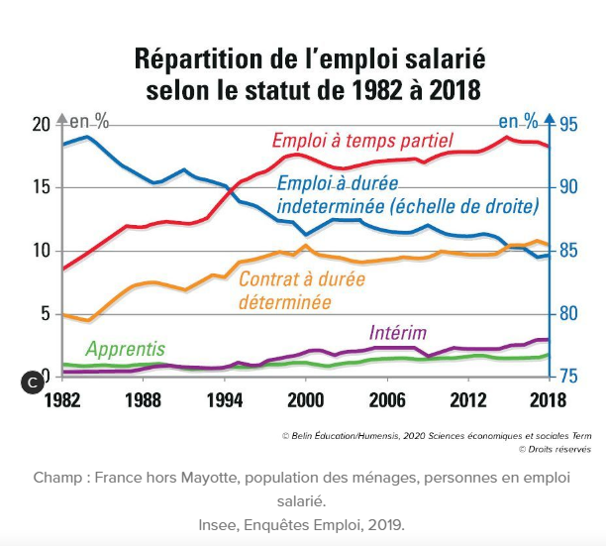

Document 2 :
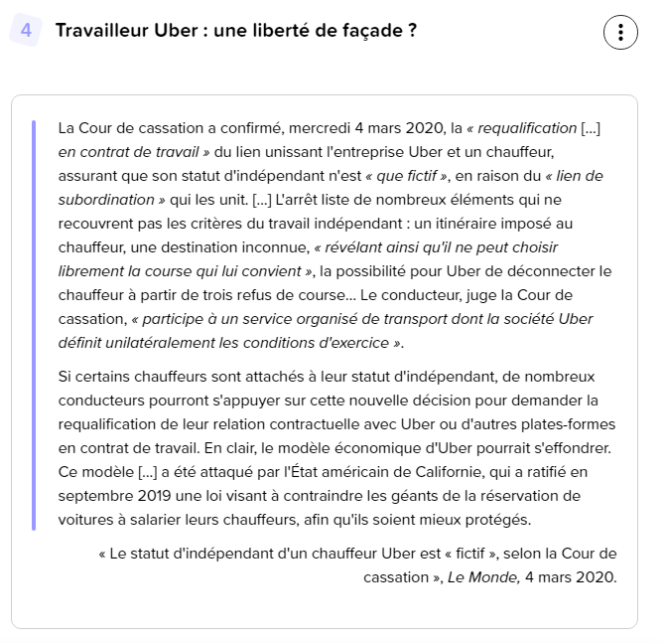

Document 3 :
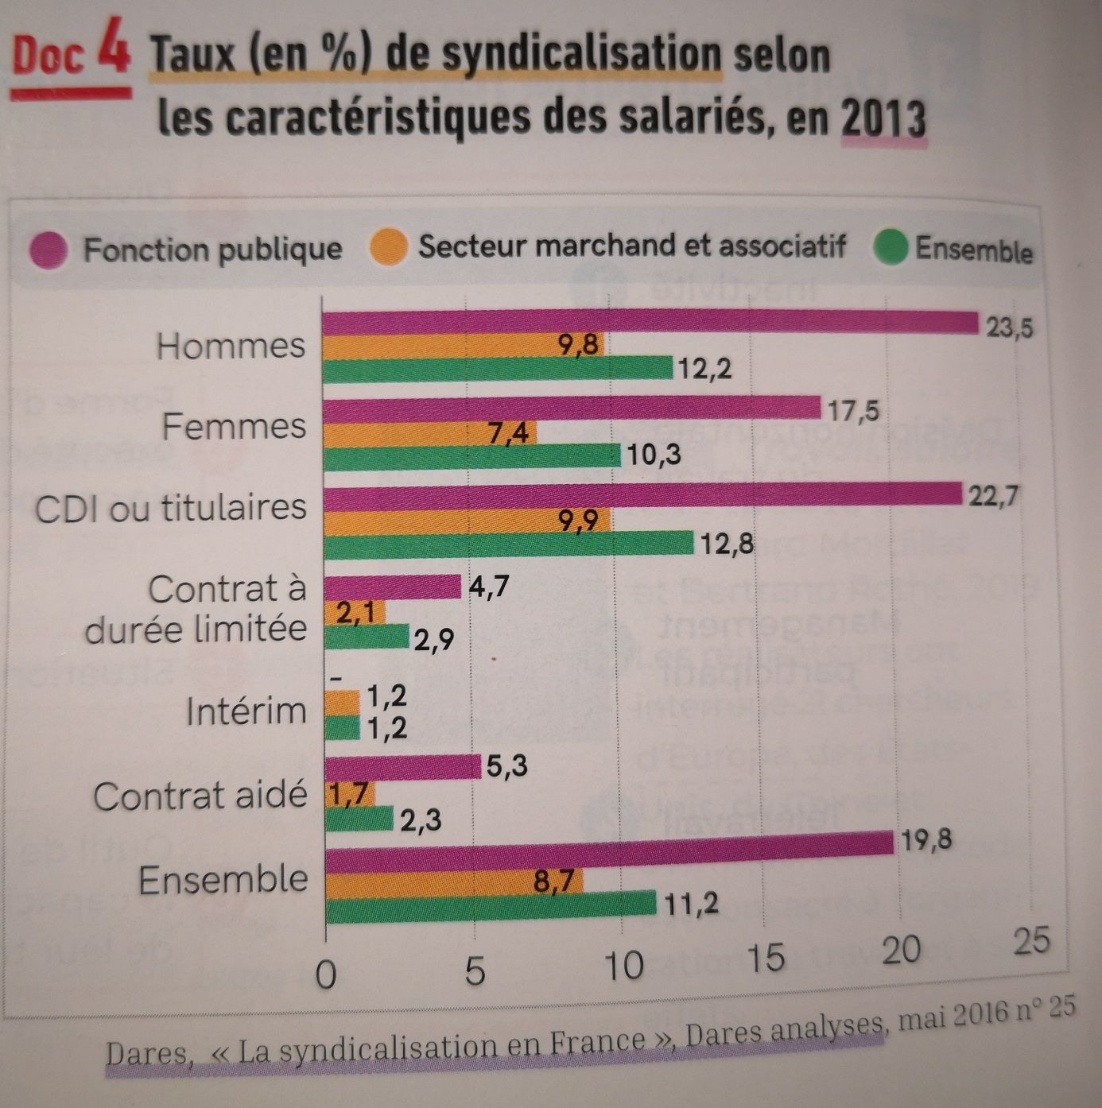

Document 4 :
